**2023年11月6日今日动态**

今天是星期一，晴天。共有17位小朋友来园，8位小朋友请假

**一、半日观察：**

观察了幼儿在园从入园到中午午睡的一日活动情况，具体情况看以下表格。

|  |  |  |  |  |  |  |  |  |
| --- | --- | --- | --- | --- | --- | --- | --- | --- |
| 序号 | 姓名 | 打招呼  ☆主动  √提醒 | 午餐（√吃光剩一点儿○） | | | | 洗手漱口擦嘴 | 自理能力 |
| 饭 | 菜 | 汤 | 其他 | ☆主动√提醒 | 整理裤子 |
| 1 | 张梓祎 | 请假 |  |  |  |  |  |  |
| 2 | 丁秋铭 | ☆ | √ | √ | √ |  | ☆ | √ |
| 3 | 吴燚 | √ | √ | ○ | √ | 发呆 | ☆ | √ |
| 4 | 梁佳硕 | √ | √ | √ | √ |  | √ | 帮 |
| 5 | 金文哲 | ☆ | √ | √ | √ |  | ☆ | √ |
| 6 | 刘郑勋 | 请假 |  |  |  |  |  |  |
| 7 | 张铭昊 | ☆ | √ | √ | √ | 发呆 | ☆ | √ |
| 8 | 熊梓轩 | 请假 |  |  |  |  |  |  |
| 9 | 程诺 | ☆ | √ | √ | √ |  | ☆ | √ |
| 10 | 孙思淼 | 请假 |  |  |  |  |  |  |
| 11 | 官同羽 | ☆ | √ | √ | √ |  | ☆ | √ |
| 12 | 褚浩宸 | 请假 |  |  |  |  |  |  |
| 13 | 赵奕承 | ☆ | √ | √ | √ |  | ☆ | √ |
| 14 | 徐燃 | √ | √ | √ | √ | 玩 | ☆ | √ |
| 15 | 郭静悠 | 请假 |  |  |  |  |  |  |
| 16 | 夏一心 | √ | √ | √ | √ |  | ☆ | √ |
| 17 | 殷颂惜 | 请假 |  |  |  |  |  |  |
| 18 | 顾语汐 | ☆ | √ | √ | √ |  | ☆ | √ |
| 19 | 顾晨怡 | 请假 |  |  |  |  |  |  |
| 20 | 易筱曦 | √ | √ | ○ | √ | 慢 | √ | √ |
| 21 | 王婉苏 | ☆ | √ | √ | √ |  | ☆ | √ |
| 22 | 徐旻玥 | ☆ | √ | √ | √ |  | ☆ | √ |
| 23 | 汪雪婷 | ☆ | √ | √ | √ |  | ☆ | √ |
| 24 | 张竹青 | √ | √ | √ | √ | 慢 | ☆ | √ |
| 25 | 蔡娅宁 | √ | √ | ○ | √ |  | ☆ | √ |

**二、区域活动：**

今天观察了孩子们在区域中的游戏，快来看看我们的游戏吧！

|  |  |
| --- | --- |
| **C:/Users/Administrator/Desktop/IMG_4470.JPGIMG_4470** | 我在娃娃家烧饭 |
| **C:/Users/Administrator/Desktop/IMG_4471.JPGIMG_4471** | 我们美工区看着参考图示泥塑 |
| **C:/Users/Administrator/Desktop/IMG_4472.JPGIMG_4472** | 我们在益智区玩蘑菇钉 |
| **C:/Users/Administrator/Desktop/IMG_4474.JPGIMG_4474** | 我们在建构区搭建房子 |

**三、户外活动**

已经有一个星期没来幼儿园了，今天我们户外玩滑滑梯啦

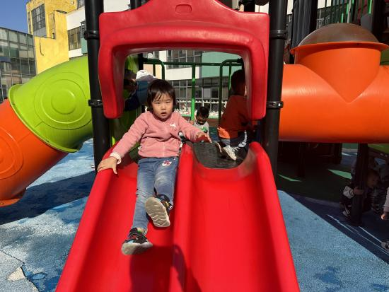**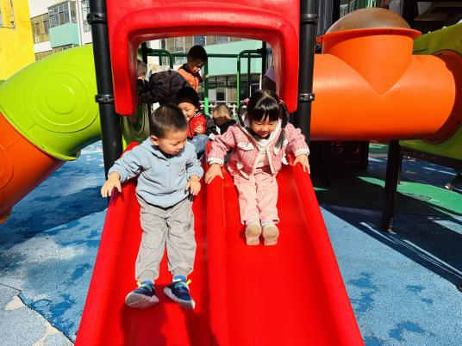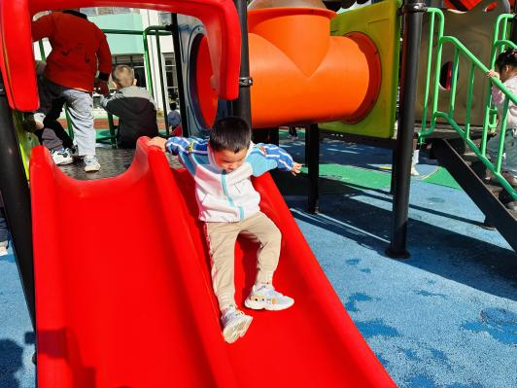**

腿伸直，坐着滑下来

**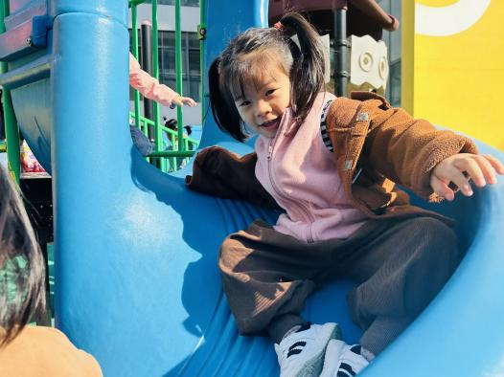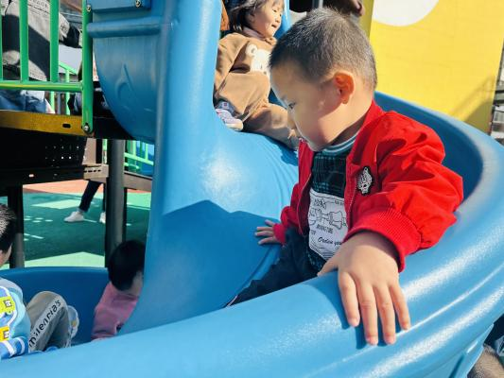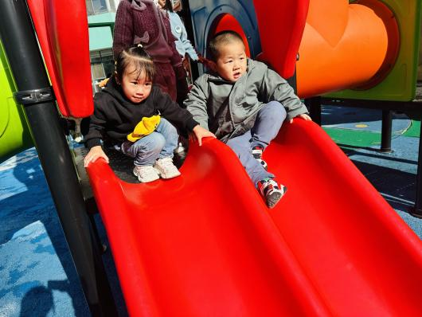**

一个一个滑下来，不推挤

**四、集体活动：语言《小老鼠学穿衣》**

这是一篇充满童趣的故事,通俗易懂,富有教育意义，易于幼儿接受。现在的孩子自理能力比较差,在家大都是家长一手包办，通过这篇故事让他们理解故事内容,提高自理能力。

现在的孩子在家中都是家长包办，自理能力本身就很差,为了让孩子们知道自己已经长大了,也该自己学习做些力所能及的事情了。天气逐渐变冷，孩子们来园时都穿来了外套,借助故事鼓励孩子们学习穿脱衣服,从而提高孩子们的自理能力。

在活动中，**丁秋铭、吴燚、金文哲、程诺、官同羽、顾语汐、王婉苏、徐旻玥、汪雪婷、蔡娅宁**小朋友能积极举手，说一说图片上的内容。希望**梁佳硕、徐燃、张铭昊、赵奕承、夏一心、易筱曦、张竹青**小朋友也能动脑思考，积极举手。

**五、生活活动**

今天我们吃的是燕麦饭、土豆煨牛肉、有机花菜炒胡萝卜、生菜蘑菇肉末汤。

**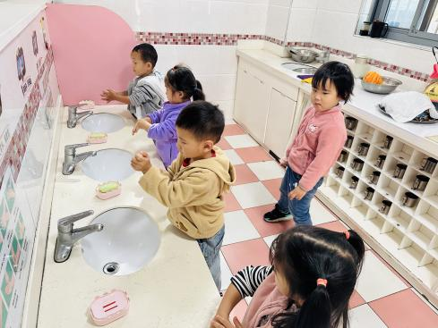**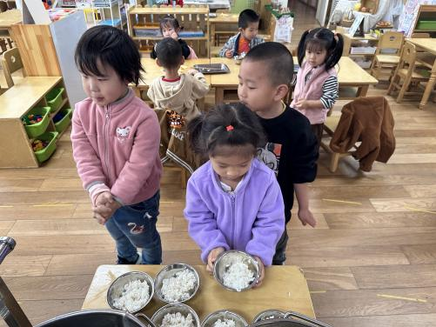

**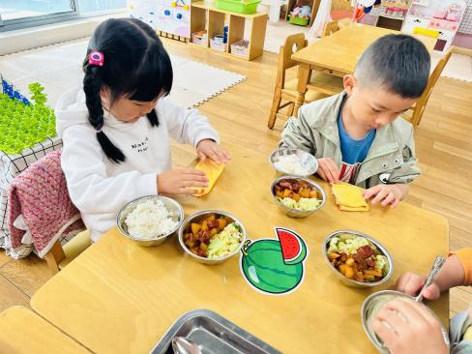**

排队洗手 排队端饭 折叠小毛巾

**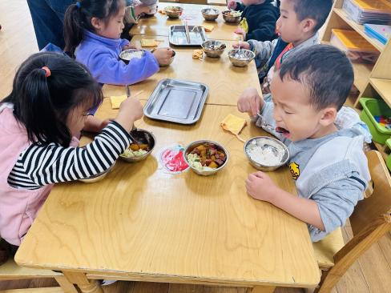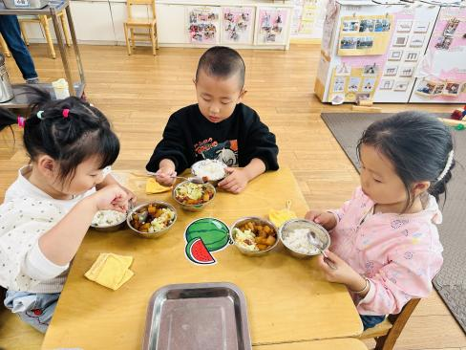**

开始吃饭啦

**六、温馨提示**

1.秋季是传染病高发季节，大家平时在家多注意观察孩子的体征状态，家长们可以从这些方面增强孩子的抵抗力：（1）养成良好的生活作息习惯及卫生习惯，作息最好和幼儿园同步（2）增强体育锻炼，晚饭后可以适当消食（3）多喝水、及时擦汗（4）膳食均衡，尤其是孩子不爱吃的蔬菜更要鼓励、督促。

2.天气变冷，大家给小朋友的杯子可以换成保温杯了哦

3.今天午检发现有的小朋友的指甲比较长，请家长们帮助修剪。